 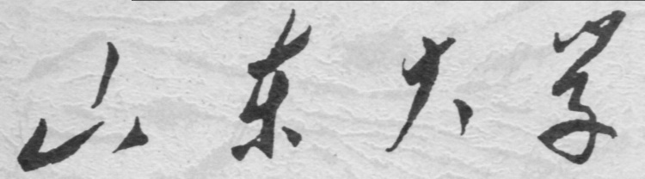

**信息科学与工程学院**

**2021－2022学年第一学期**

实 验 报 告

课程名称： 自动控制原理

实验名称： 实验一

专 业 班 级 通信工程 二班

学 生 学 号 201800121050

学 生 姓 名 孟麟芝

实 验 时 间 2021年3月30日

实验报告

### 【实验目的】

1. 掌握使用Matlab表达、化简传递函数的方法。
2. 掌握zpk、tf、series、parallel等基本函数的使用。

### 【实验要求】

1. 学习Matlab相关知识与使用。
2. 自行设计并画出一个包含串联、并联、局部反馈以及主反馈的自动控制系统结构图，设定每个环节的传递函数(至少要包括除延迟环节之外的5种基本环节)，并编程实现结构图总传递函数的表示和求解（要求有引出点移动或比较点移动等效）。
3. 任意选定一个3阶以上传递函数

1）写出多项式形式；

2）写出其零极点形式；

3）完成多项式形式与零极点形式的相互转换。

### 【实验过程】

### 【第一个实验】

下图是进行本次实验的方框图。



图 1 系统结构图

系统中各个环节的表达式如下：

惯性环节：

$$\begin{aligned}G_{1}=\frac{1}{10s+1}\#（1）\end{aligned}$$

微分环节：

$$\begin{aligned}G_{2}=s\#（2）\end{aligned}$$

比例环节：

$$\begin{aligned}G_{3}=5\#（3）\end{aligned}$$

$$\begin{aligned}H_{2}=2\#（4）\end{aligned}$$

$$\begin{aligned}H_{3}=1\#（5）\end{aligned}$$

振荡环节：

$$\begin{aligned}G_{4}=\frac{4}{s^{2}+8s+4}\#（6）\end{aligned}$$

积分环节：

$$\begin{aligned}H_{1}=\frac{5}{s}\#（7）\end{aligned}$$

其他环节：

$$\begin{aligned}H_{4}=\frac{5(s-1)}{s}\#（8）\end{aligned}$$

对系统化简时，需要先将 ${ H}_{2}$ 移到 ${ G}_{4}$ 之后，这时需要做系统传递函数间的除法操作，这时可以使用conv函数实现多项式乘法运算。然后再对各个反馈回路进行计算即可。

程序运行结果如下：

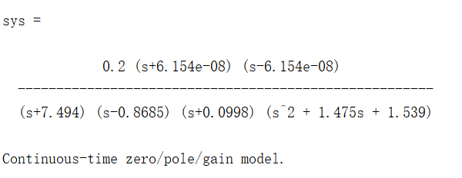

图 2 程序运行结果

### 【第二个实验】

我们对下面这个传递函数进行多项式形式与零极点形式转换：

$$\begin{aligned}G\left(s\right)=\frac{s^{3}+2s^{2}+s+4}{2s^{3}+s^{2}+3}\#(9)\end{aligned}$$

首先由已经给出的多项式形式利用tf2zp函数转换为零极点形式，运行结果如下：

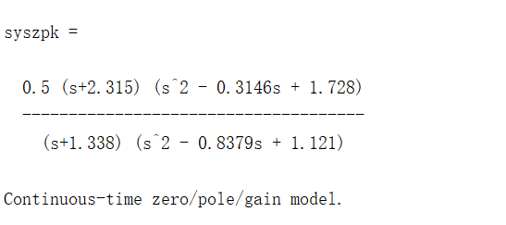

图 3 多项式形式转零极点形式

再由该零极点形式转换为多项式形式，得到表达式如下：

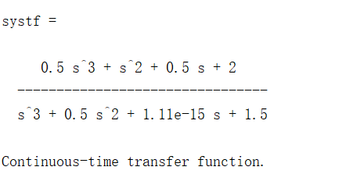

图 4 零极点形式转多项式形式

可见除去约分外，分母上与最初给出的式子相比多出了一次项，该项系数本应为0，其出现与Matlab中运算的精度有限有关。

### 【实验源代码】

### 【第一个实验】

|  |  |
| --- | --- |
|  | clear |
|  | %惯性环节 |
|  | G1=tf([1],[10 1]); |
|  | %一阶微分环节 |
|  | G2=tf([1 0],[1]); |
|  | %比例环节 |
|  | G3=tf([5],[1]); |
|  | %振荡环节 |
|  | numg4=[4]; |
|  | deng4=[1 8 4]; |
|  | G4=tf(numg4,deng4); |
|  | %积分环节 |
|  | H1=zpk([],[0],5); |
|  | numh2=[2];denh2=[1]; |
|  | H2=tf(numh2,denh2); |
|  | %H2移到G4之后 |
|  | nh2=conv(numh2,deng4);dh2=conv(denh2,numg4); |
|  | H2=tf(nh2,dh2); |
|  | H3=1; |
|  | H4=zpk([1],[0],5); |
|  | %计算各个回路 |
|  | sys1=series(G3,G4); |
|  | sys2=feedback(sys1,H1,+1); |
|  | sys3=series(G2,sys2); |
|  | sys4=feedback(sys3,H2); |
|  | sys5=series(G1,sys4); |
|  | sys6=parallel(H3,H4); |
|  | sys=feedback(sys5,H3) |

### 【第二个实验】

|  |  |
| --- | --- |
|  | clear |
|  | num=[1 2 1 4]; |
|  | den=[2 1 0 3]; |
|  | systf=tf(num,den) |
|  | [z,p,k]=tf2zp(num,den); |
|  | syszpk=zpk(z,p,k) |
|  | [num,den]=zp2tf(z,p,k) |
|  | systf=tf(num,den) |